Am Puls der Zeit mit der neuen X20-Steuerungsgeneration
B&R stellt neue Steuerungen mit OPC UA over TSN und Intel-Prozessoren vor
B&R bringt als einer der ersten Hersteller Steuerungen mit der Kommunikationstechnologie OPC UA over TSN und Intel-Apollo-Lake-I-Prozessoren auf den Markt. Die neuen X20-Steuerungen zeichnen sich durch eine deutlich bessere Performance, mehr RAM-Speicher und einen integrierten Flash-Speicher aus.

Die neue Steuerungsgeneration ist OPC-UA-over-TSN-fähig und kann in entsprechenden Netzwerken als Master für die Feldebene eingesetzt werden. Zudem bietet sie erheblich mehr Rechenleistung als bisherige X20-Generationen bei gleicher kompakter Bauform. Die Steuerungen verfügen über schnelle Intel-Apollo-Lake-I-Prozessoren und ermöglichen Zykluszeiten bis zu 100 µs. Zudem bieten sie einen großen L2 Cache sowie eine schnellere Floating Point Unit (FPU) und einen schnelleren RAM-Zugriff für eine optimale Befehlsabarbeitung.
Integrierter Flash-Speicher
Die neue X20-Steuerungsgeneration hat einen Flash-Speicher integriert. Daher können die Steuerungen wahlweise auch ohne Compact Flash betrieben werden. Der integrierte Flash-Speicher ersetzt dabei die Funktionen der Compact Flash.
Extrem platzsparend
Wie bei allen X20-Steuerungen können bis zu 250 I/O-Module direkt an die Steuerungen gesteckt werden und fügen sich nahtlos an. Das gesamte System lässt sich somit extrem platzsparend im Schaltschrank unterbringen. Trotz der kompakten Bauform ist die Stromversorgung der Steuerungen und der I/O-Module Bestandteil der Zentraleinheit. Als integrierte Schnittstellen stehen POWERLINK, Standard-Ethernet mit TSN-Unterstützung, RS232 und USB zur freien Verfügung. Weitere Schnittstellen lassen sich über Interfacemodule ergänzen.

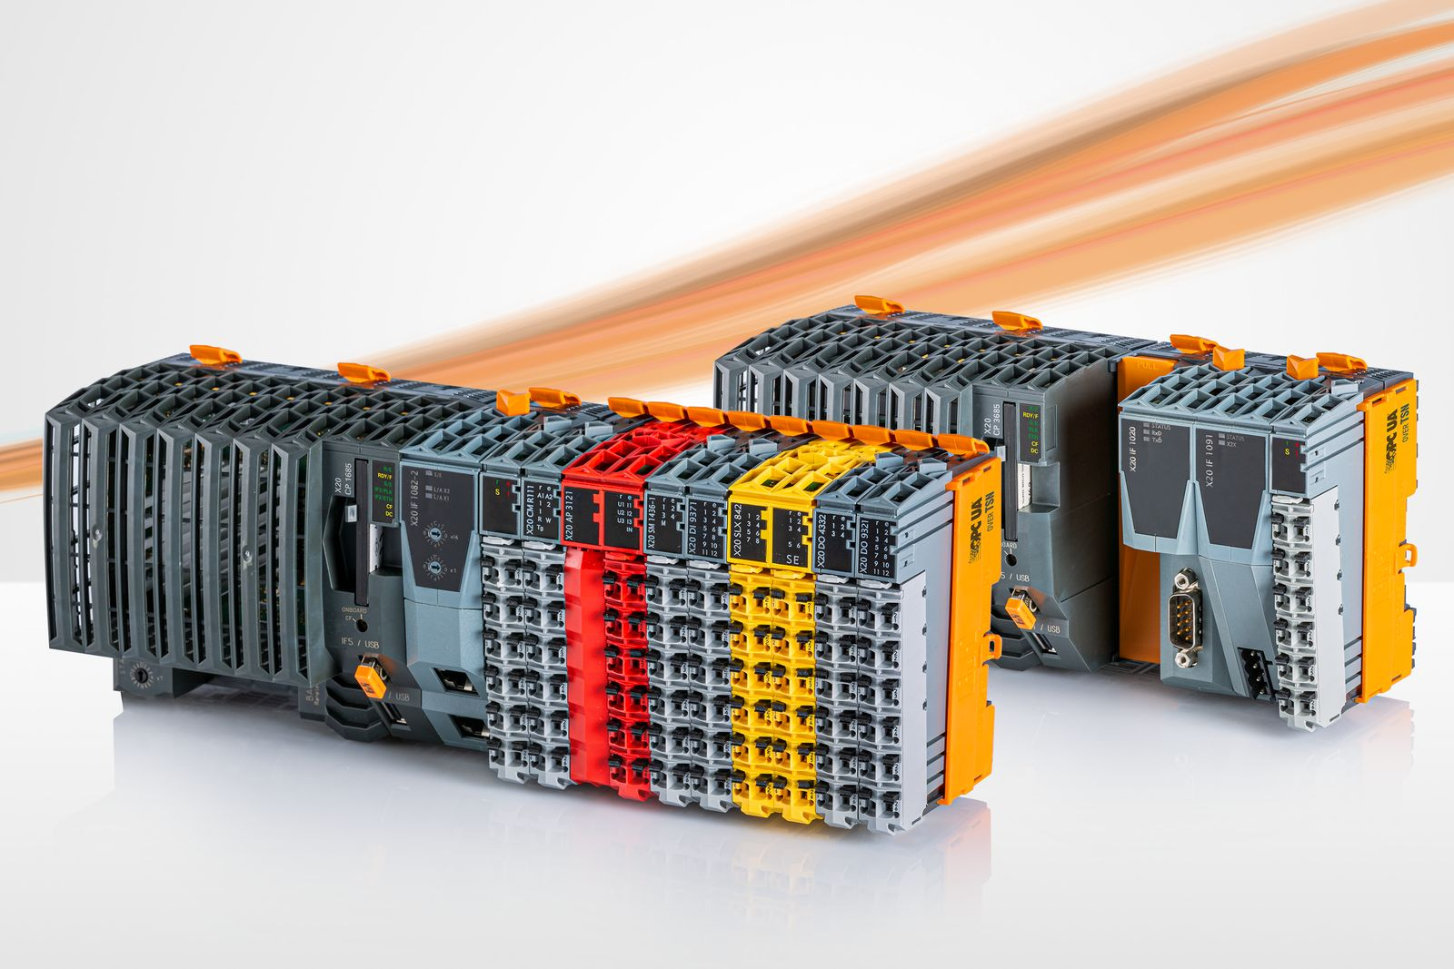
B&R bringt als einer der ersten Hersteller Steuerungen mit der Kommunikationstechnologie OPC UA over TSN und Intel-Apollo-Lake-I-Prozessoren auf den Markt.

Über B&R
B&R ist ein innovatives Automatisierungsunternehmen mit Hauptsitz in Österreich und Niederlassungen in der ganzen Welt. Seit 6. Juli 2017 ist B&R eine Geschäftseinheit von ABB. Als Branchenführer in der Industrieautomation kombiniert B&R modernste Technologien mit fortschrittlichem Engineering. B&R stellt den Kunden verschiedenster Branchen perfekte Gesamtlösungen in der Maschinen- und Fabrikautomatisierung, Antriebs- und Steuerungstechnik, Visualisierung und integrierten Sicherheitstechnik bereit. Lösungen für die Kommunikation im Industrial IoT – allen voran OPC UA, POWERLINK und der offene Standard openSAFETY – runden das Leistungsportfolio von B&R ab. Darüber hinaus ist die Software-Entwicklungsumgebung Automation Studio Wegweiser für zukunftsgerichtetes Engineering. Mit seinen innovativen Lösungen setzt B&R neue Standards in der Automatisierungswelt, hilft Prozesse zu vereinfachen und übertrifft Kundenerwartungen.
Weitere Informationen finden Sie unter www.br-automation.com

